GE Xeno2 Unterschrank f. Handwaschbecken mit 1 Tür, 38x52,5x26,5cm, sculturagrau
Geberit

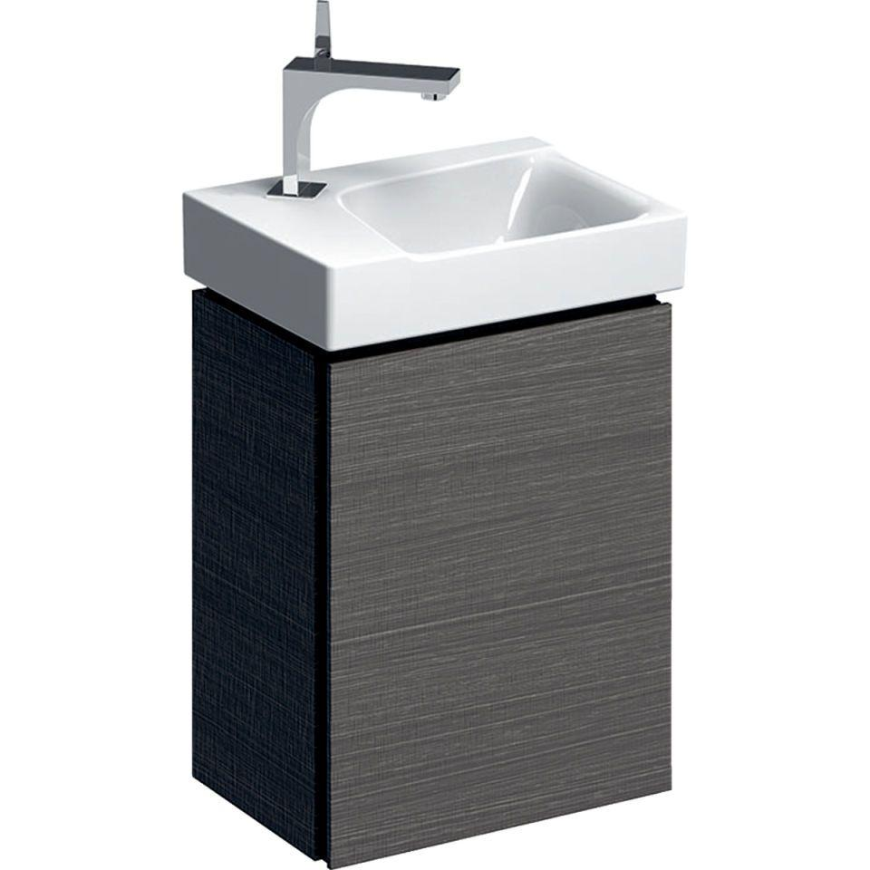Eigenschaften
GTIN:
4025416611561
HAN:
500502431
Bauteil
Waschtischunterbau
Farbton
grau
Montageart
Wand
Oberfläche
Melamin Holzstruktur
Werkstoff
Holzspan
Anzahl Türen (gesamt)
1,00
Breite (mm)
380,00
Höhe (mm)
525,00
Tiefe (mm)
265,00
Ausführung Handgriffe
integriert
Anzahl Schwingtüren
1,00
Soft-close
true
Mit Push-to-open control
false

